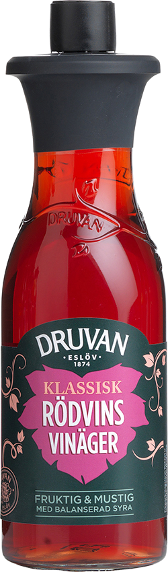
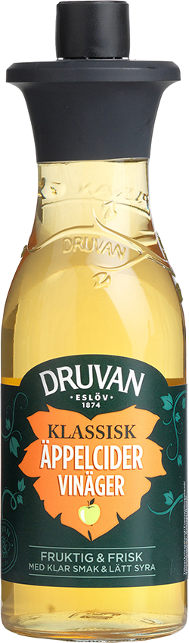
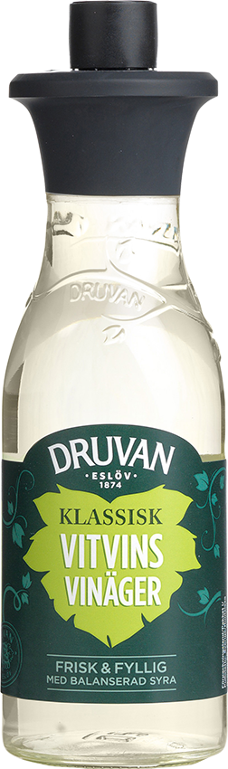
Återbruk med Druvan®
Står det och skvalpar vinäger i bjärta kulörter i skafferiet efter sommarens fräscha salladsvinägretter? Ingen fara på taket! Hösten är de mustiga grytornas, de krämiga såsernas och de tillvaratagna grödornas högtid och Druvan® Vinäger står för syran som sätter pricken över i.
Att ta i en skvätt vinäger i maten är många kockars hemliga knep.
- Ofta är det just syran som saknas för att nå smakfulländning i en maträtt, och då är vinäger det perfekta verktyget. Vitvinsvinäger används med fördel till ljusa grytor och såser medan rödvinsvinäger gör sig bra i de mörkare, säger Nina Sidenå, Brand manager för Druvan®.
Druvan® Vinäger går även utmärkt att snabbinlägga grönsaker i, med sina både smakhöjande och konserverande egenskaper, och Äppelcidervinäger är gott att skvätta några droppar av i ett glas kallt vatten.
När vinägern tagit slut kan du återanvända den fina karaffen som blomvas eller vattenkaraff. Smart och snyggt!
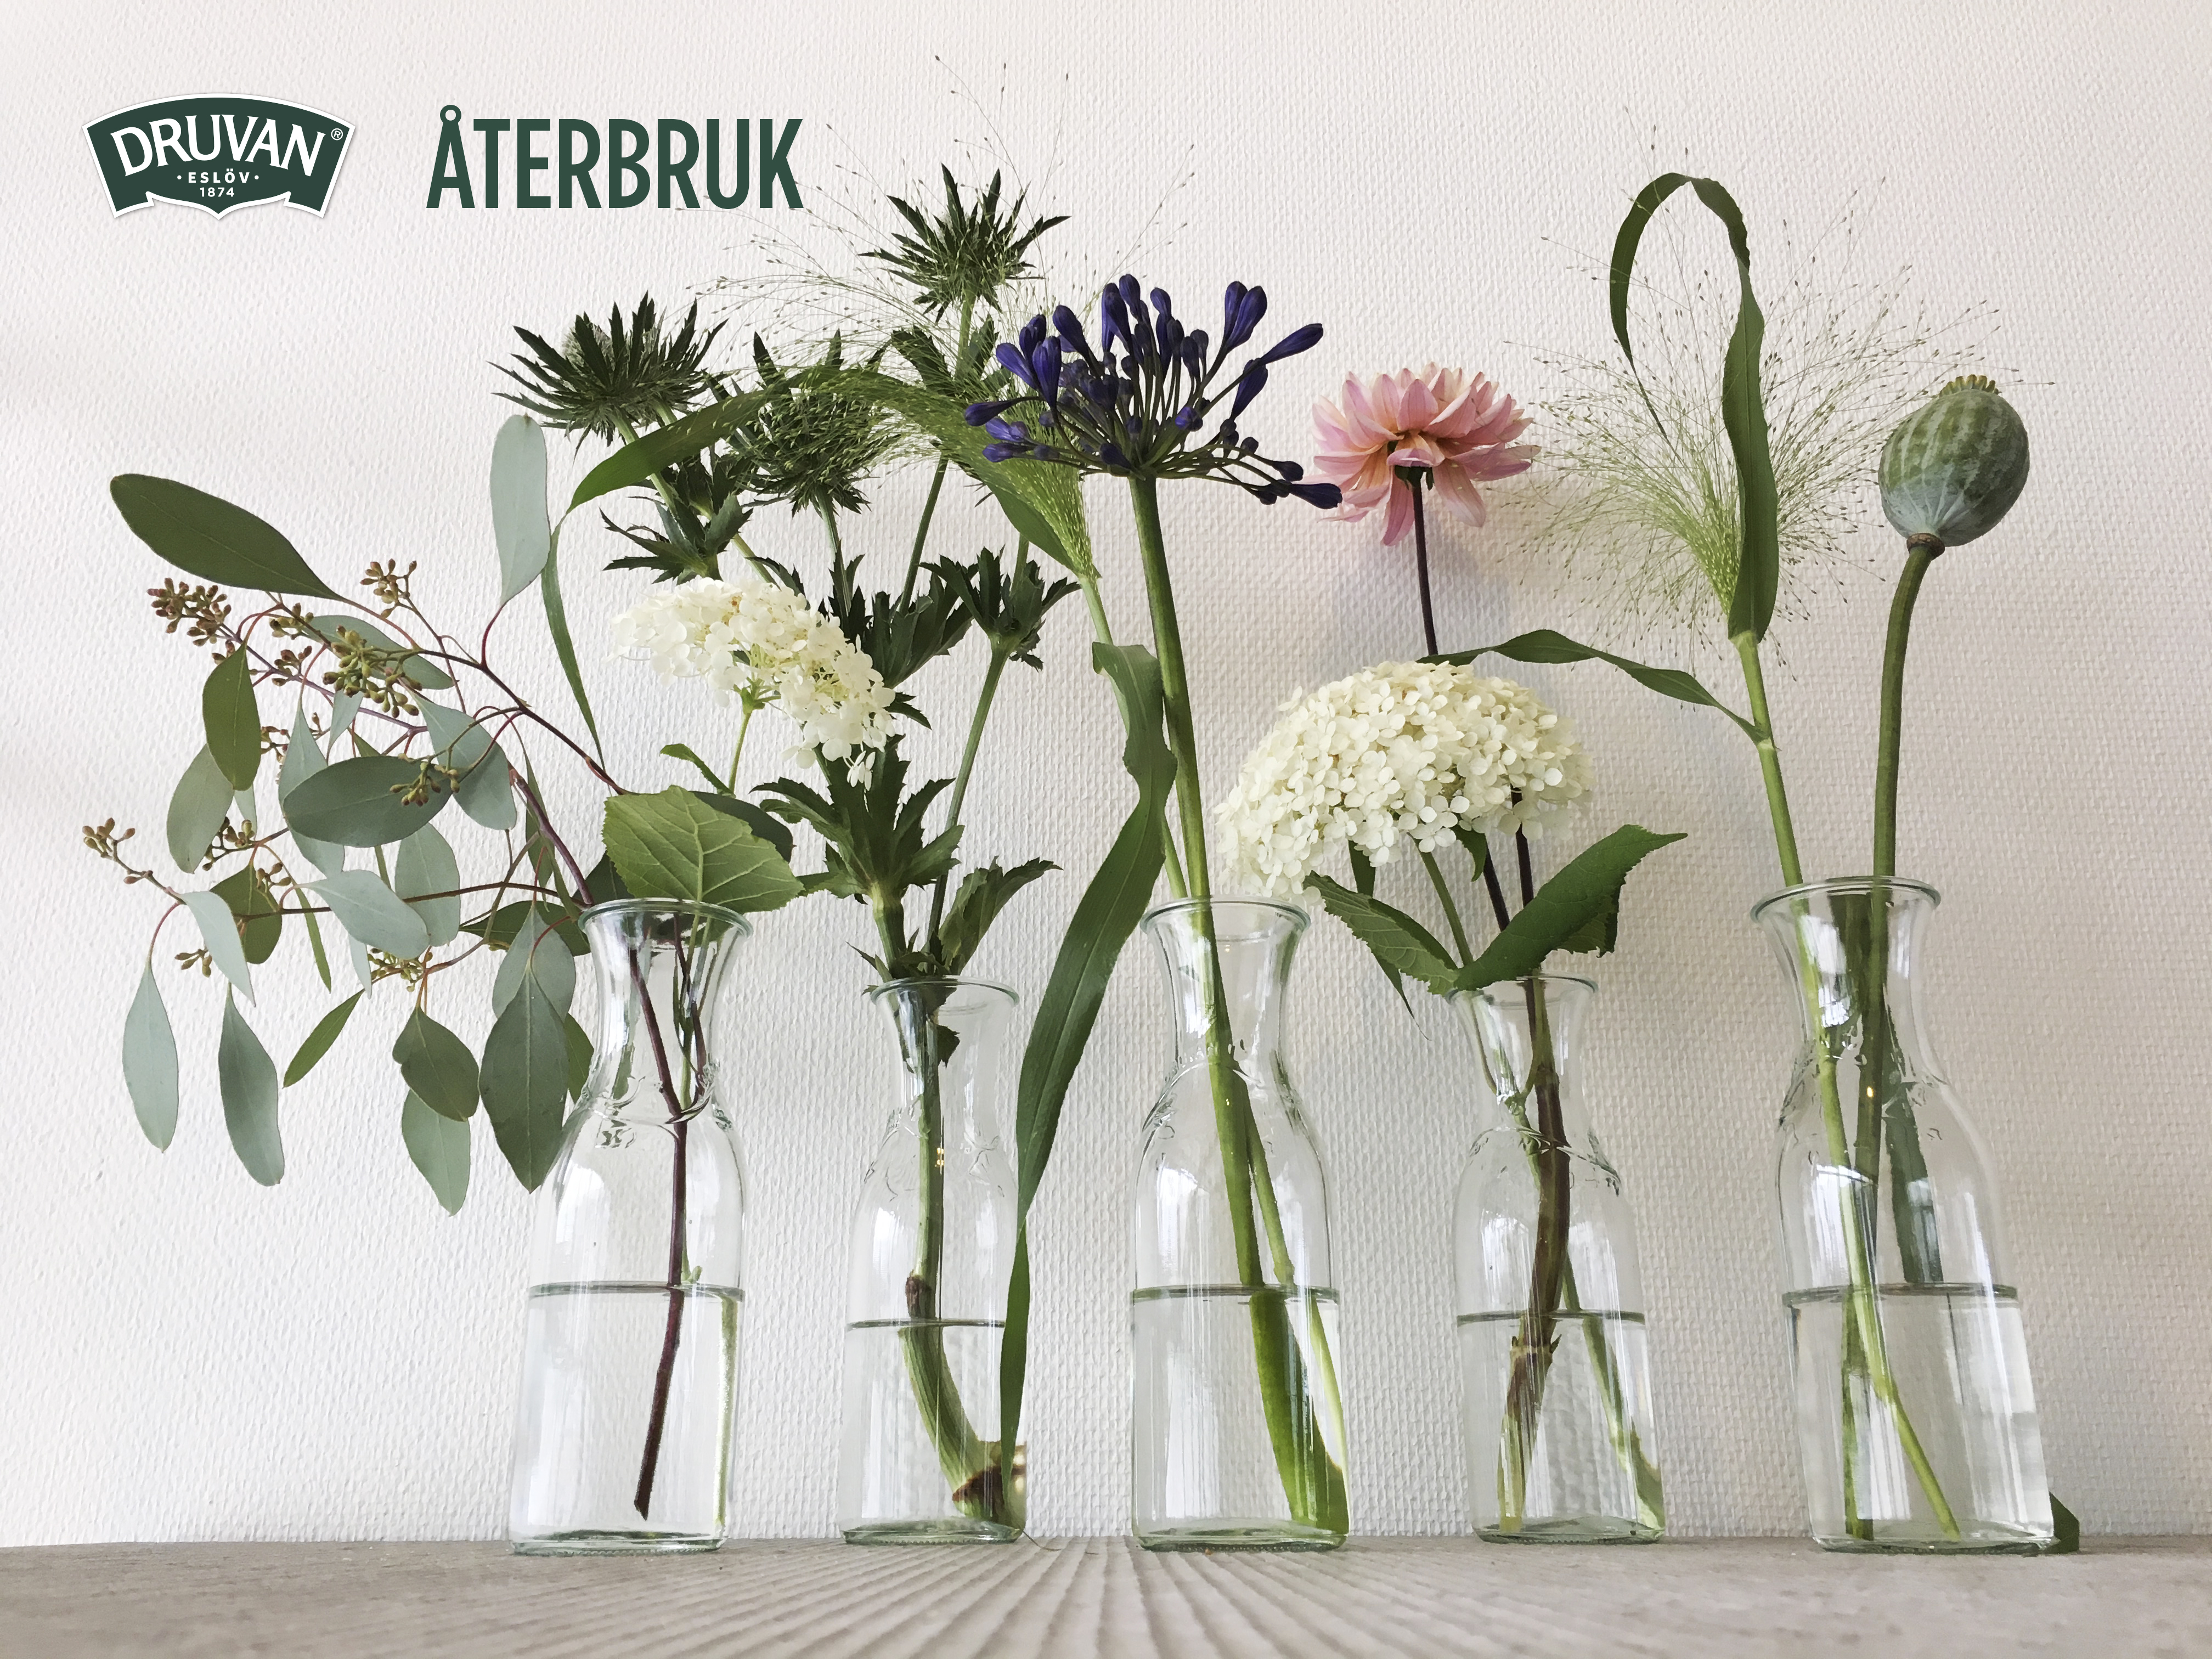
Gå in på www.druvan.se och ta del av våra välsmakande recept.

För mer information och bilder vänligen kontakta:
Nina Sidenå, Brand Manager Druvan®
Nina.sidena@kavli.se
Tel nr: 08-727 05 73

